
ČUDOVITA TOSKANA IN RIMINI – 5 dni

Odhod: september 2013 ali po dogovoru

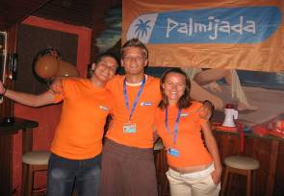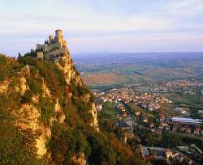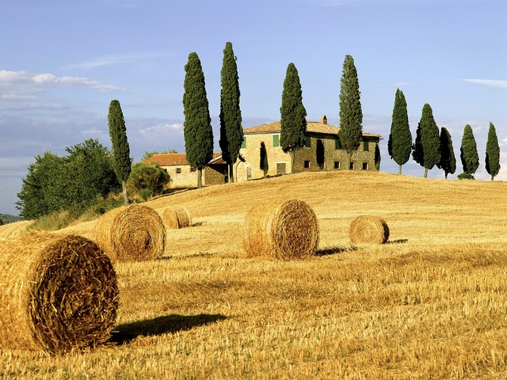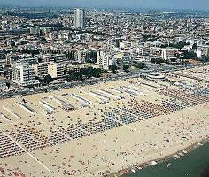

PRVI DAN: FIRENCE – PISA – LIGURSKA OBALA
Odhod iz Celja v zelo zgodnjih jutranjih urah (pribl. 02:00 uri). Vožnja v Italijo in najprej do prestolnice Toskane - Firenc. Ogledali si bomo Piazzo del Duomo s krstilnico in izjemno katedralo Santa Maria del Fiore, Giottov zvonik, Dantejevo rojstno hišo, cerkev Sv. Križa. Ustavili se bomo na Piazza della Signoria in se predali občudovanju palač in spomenikov, ki krasijo ta edinstveni trg. Med čudovitim stebriščem palače Uffizi se bomo podali do Ponte Vecchia - znamenitega mostu, ki nas bo pripeljal do palače Pitti.
Po ogledih nadaljevanje v Piso, eno najlepših toskanskih mest, ki se razprostira na bregovih reke Arno. Ogledali si bomo Piazzo dei Miracoli (Trg čudežev), kjer stoji stolnica z znamenitim poševnim stolpom in Piazzo dei Cavalieri. Proti večeru prihod v italijansko obmorsko mestece, nastanitev v hotelu. Večerja in nočitev. Kaj sledi? Welcome party, kjer se bomo vsi oblekli v Palmijadino oranžno barvo, manjkala pa ne bo niti animacija z nagradami!
DRUGI DAN: CELODNEVNI IZLET NA OTOK ELBO
Po zajtrku vožnja do pristanišča Piombino, kjer se bomo vkrcali na trajekt in odpluli na otok Elbo. Kar ves dan se bomo potepali po otoku, ki se ponaša tudi z izjemno bogato vegetacijo in občudovali plaže, ki jih najdete predvsem v krajih kot so Procchio, Marciana Marina, Porto Azzurro... Tudi za kopanje bomo našli nekaj časa. Ogledali si bomo tudi Rezidenco Napoleona I. z muzejem in knjižnico ter vilo San Martino in zanimiv muzej mineralov. Pozno popoldan vrnitev na kopno, večerja in prenočevanje v hotelu. Skupaj bomo poiskali zabavo. Zvečer Miss kosmatih nog – večer, ko fantje postanejo manekeni? Ali bolje rečeno … manekenke ☺
TRETJI DAN: SAN GIMIGNANO – SIENA – RIMINI
Po zajtrku nadaljevanje v osrčje Toskane mimo Voltere, starega etruščanskega mesta in naprej v San Gimignano, ki velja za enega najlepših srednjeveških mest. Pravijo mu tudi mesto stolpov. Sprehod po slikovitih uličicah, prav gotovo pa boste zavili v katero od ličnih trgovinic, ki kar same vabijo.
Nato se bomo popeljali še do Siene, mesta, ki je veljalo za dolgoletno zgodovinsko tekmico in za marsikoga lepše od Firenc. Ogled najpomembnejših znamenitosti: Campo – srce Siene – največji trg v Italiji in prizorišče znamenite prireditve, imenovane Palio, mestna hiša, stolp Torre del Mangia, katedrala …Pozno popoldan mimo Arezza proti riminijski rivieri. Po prihodu v Rimini nastanitev v

hotelu in večerja. Zvečer Space party – s folijo in svetlečimi barvami se bomo spremenili v prave vesoljce.
ČETRTI DAN: RIMINI
Zajtrk v hotelu in del dopoldneva prosto za počitek, kopanje ter razne športne in družabne aktivnosti. Palmijadina ekipa bo hiperaktivna podnevi in ponoči. Popoldan se bomo odpravili na podrobnejši ogled Riminija. Ogled mestnih znamenitosti:Avgustov slavolok, tempelj Malatesto, Tiberijev most … Večerja v hotelu. Zvečer nepozaben Packa party – tradicionalen zadnji večer maturantskega izleta, kjer si bomo na majice napisali vse, kar nam bo prišlo na misel in tako ustvarili najboljši možen spominek za domov!
PETI DAN: RIMINI – SAN MARINO – SLOVENIJA
Po zajtrku, ki pa ne bo preveč zgoden, še del dopoldneva v Riminiju. Opoldne počasi slovo in najprej vožnja do slikovite žepne državice San Marino. Po ogledih vrnitev in na poti še krajši postanki. Prihod v Celje okoli 22.00 ure.

CENA: 309 € - min. 45 dijakov na avtobusu
339 € - min. 30 dijakov na avtobusu
* V ceno so vračunani profesorji spremljevalci in sicer na 15 vplačanih en profesor spremljevalec, kar je v skladu z navodili ministrstva za šolstvo. Cena je izračunana na min. 30 in 45 plačnikov na avtobusu.
CENA VKLJUČUJE:
- prevoz z udobnim turističnim avtobusom, cestne in ostale pristojbine,
- vstopne takse in parkirnine v mesta (Firence, Pisa, Siena, San Gimignano),
- oglede zunanjosti mest,
- štiri polpenzione po programu v hotelih *** (več-posteljne sobe za dijake),
- izlet na otok Elbo, vstopnino v katedralo v Pisi, muzej mineralov na Elbi,
- dodatno zdravstveno zavarovanje z asistenco v tujini,
- riziko odpovedi,
- vodenje, animacijo in organizacijo potovanja
Možnost obročnega odplačevanja po položnicah, brez stroškov. 10 % vrednosti programa je možno poravnati 15 dni po izvedbi programa.
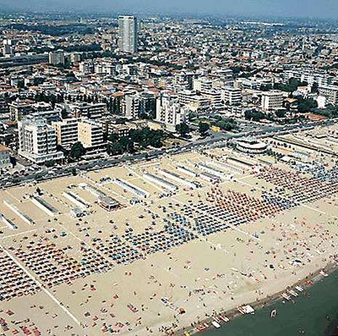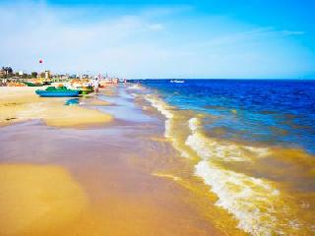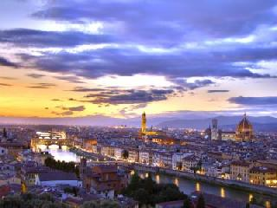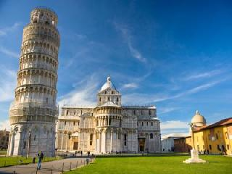
Splošni pogoji in navodila za potovanje TA PALME so sestavni del tega programa in jih najdete v vseh naših agencijah in na internetnem naslovu: www.palma.si.

